**TP Datation du décès**



**Au matin du 27 janvier, le corps sans vie de Claude Boidest est découvert sur le sol de la salle 372. On se propose de déterminer l’heure de son décès de la manière la plus précise possible.**

**Principe du TP :**

**La détermination de l’heure du décès sera réalisée grâce à la confrontation des résultats obtenus grâce à différentes méthodes. La fiabilité de chacune des méthodes sera discutée en tenant compte des conditions de l’enquête en cours, ceci afin de fournir une évaluation aussi précise que possible.**

Source : <http://php.educanet2.ch/gymotm2/accueil.html>

**Evaluation de la température corporelle (méthode thermométrique)**

**La température normale d'un être humain vivant au repos est de 37.2°C. Il est important pour l'organisme que la température ne varie pas trop.**

**Quand un organisme meurt, le phénomène de régulation disparaît. La température du corps va donc progressivement s'aligner sur la température ambiante. La température de la peau sera alignée sur la température ambiante après 8h-12h en moyenne. Mais la température intérieure du corps prendra, elle,**

**2 à 3 fois plus de temps.**

**Notons que, durant les premières heures, la température du corps ne change pas énormément : on est dans la phase dite de "plateau thermique initial". Cette première phase dure de 30 minutes à 3 heures durant lesquelles la variation de température corporelle est très faible. C'est une faiblesse de la datation par la méthode thermométrique : si le cadavre est plus récent que 3 heures, cette méthode est inefficace.**

**Puis arrive la 2ème phase ; la phase "intermédiaire de décroissance rapide". Cette phase peut durer jusqu'à environ 18 heures après le décès. Cette phase est la phase la plus appropriée pour dater un cadavre avec la méthode thermométrique.**

**Et finalement, la 3ème phase dite "terminale de décroissance lente". La température corporelle va lentement s'accorder sur la température ambiante. A partir de cette phase, la datation par la température n'est plus utilisable.**

**1. Calcul de la température d’un corps selon les formules de Henssge**

**Une formule mathématique, élaborée par le Dr. Claus Henssge, permet de déterminer l'heure de décès à partir de la température (du foie ou rectale) d'un corps, de la température ambiante, et de la masse de l'organisme :**



**Dans cette formule, K est une variable déterminée grâce à la masse [en kg] du cadavre :**



**Des corrections peuvent être apportées ensuite pour tenir compte de l’habillement du cadavre, de l’humidité et de la force du vent… Malgré tout, cette méthode de datation présente quelques défauts :**



**elle n'est valable que dans la fourchette de 3 à 18h**

**en utilisant cette méthode, on présume que la température du corps à la mort de la personne était de 37.2°C, chiffre qui veut varier d e façon importante dans le cas par exemple d'une hypothermie ou d'une hyperthermie.**

**les formules de Henssge supposent que la valeur de la température ambiante est restée constante. Cela peut poser certains problèmes si le cadavre est retrouvé dans un milieu extérieur, où règne un climat variable.**

**2. Réaliser une courbe d’étalonnage**

**Ouvrir Regressi sur *Fichier/nouveau/simulation***

**Ajuster les paramètres : temps en heures de 0 à 18 avec 256 points calculés comme ci-dessous :**



**Dans la fenêtre blanche, entrer la masse de la victime M = …………… en kg**

**Entrer la température ambiante Tambiant = ……… en °C Taper la formule pour calculer k = ………………..**

**Enfin entrer une formule donnant Tcorps = …………………… [ e(…) s’ecrit exp(…) ]**

**Visualiser le graphe Tcorps en fonction de t et l’imprimer avec *tracé de grille* et *épaisseur de trait à 3* (voir sur l’icône *Axe*).**

**Maintenant vous pouvez utiliser cette courbe pour dater le décès de la victime s’il a eu lieu dans le domaine de validité des formules d’Henssge.**

**Prise en compte des lividités cadavériques**

**Lorsqu'un cadavre est découvert, il arrive que certaines zones de son corps se soient assombries. Ce phénomène se nomme la lividité cadavérique. Provenant du latin "livididus" signifiant "bleu", les lividités apparaissent de couleur bleuâtre ou de couleur violacée, voire noire.**

**A la mort d'un individu, le cœur s'arrête. Il n'y a donc plus aucune pompe mettant le sang en mouvement : le sang s'arrête. Puis, des ouvertures se forment dans les parois des vaisseaux sanguins, ce qui permet au sang d'en sortir et de s'accumuler là où le corps touche le sol. Pourquoi le sang s'agglutine-t-il à ces endroits? Tout simplement parce qu'il est attiré par la gravité, et il va s'accumuler dans les parties les plus basses du cadavre. C'est cette accumulation du sang qui va le rendre visible, et créer les lividités.**

**Les lividités cadavériques apparaissent très rapidement ; le phénomène commence dès la mort et commence à devenir visible environ 2 heures après celle-ci. Pour pouvoir dater avec cette méthode, il faut prendre en compte différents points :**

**la présence/absence de lividités (absence = mort récente, i.e. moins de 2h)**

**la coloration = plus le temps passe, plus les lividités (colorées par les globules rouges) seront marquées. Après environ 12 heures, les lividités atteignent leur densité maximum.**

**la fixation des lividités : suivant la date de la mort, les lividités réagissent différemment à la pression digitale (pression avec le doigt).**

o **si le délai post-mortem est < 12 heures : la disparition à la pression digitale est totale. On dit que les lividités sont non-fixées.**

o **entre 12-24h : la disparition à la pression est partielle. Les lividités sont partiellement fixées.**

o **> 24h : aucune disparition, la pression n'a pas d'effet. La fixation des lividités est totale.**

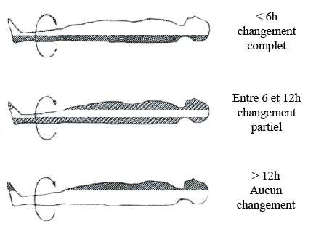

**migration des lividités : cet examen ne nous informe pas beaucoup sur la datation, mais est plutôt utile lors d'affaires criminelles. En effet, cela permet de savoir si le cadavre a été déplacé ou non :**

**Effets des lividités liées à un retournement d’un corps initialement sur le ventre**

**Ceci implique que si le corps est déplacé dans un délai post-mortem inférieur à 6 heures, alors le médecin légiste ne pourra pas le savoir (car les lividités apparaissent après environ 2 heures, et ne sont pas encore définitives).**

**Si le corps est déplacé dans un délai post-mortem de 6 à 24 heures (stade où les lividités ne sont que semi-fixées), alors celles-ci se sépareront en plusieurs lividités, moins denses.**

**Et pour finir, si le corps est déplacé tardivement alors que le délai post-mortem est plus grand que**

**24 heures, les lividités ne changeront pas de place et aucune autre lividité ne se formera.**

**Dosage du potassium dans l’humeur vitrée de l’oeil**

**Lorsqu’un organisme meurt, les membranes des cellules qui le composent subissent des dommages irréversibles. Habituellement partiellement imperméables aux ions, elles perdent leurs propriétés : en devenant totalement perméables, elles entraînent une libération des ions dans tout l’organisme. La variation de concentration de potassium dans l'organisme va servir à dater approximativement l'heure du décès.**

**L'œil humain est entouré par une membrane blanche appelé la sclérotique. Il contient une substance gélatineuse aqueuse : l’humeur vitrée. Lorsque la personne est en vie, l’humeur vitrée ne contient aucune cellule et ne contient pas de potassium. Par contre, quand la personne décède, les membranes cellulaires de la sclérotique se dégradent et le potassium qu’elles contiennent est libéré dans l’humeur vitrée. La concentration en potassium de l'humeur vitrée augmentera donc en même temps que le délai post-mortem.**

**La température joue un rôle important dans ce phénomène : s'il fait froid, le potassium sera libéré beaucoup moins rapidement que s'il fait chaud.**

**Les scientifiques ont élaboré une formule mathématique permettant de déterminer le délai post-mortem :**

**avec :**



**t = temps en heures depuis le décès**

**k = concentration en potassium en mmol / L**

**Cette formule permet, à partir de la concentration en potassium de l'humeur vitrée, de déterminer l'heure approximative du décès avec une imprécision de +/- 9 heures !**



**Putréfaction du corps**

**La putréfaction est la décomposition des tissus par des bactéries, se trouvant dans le tube digestif de la victime.**

**Environ deux jours après le décès, le corps a l’apparence d’une personne relativement normale, aucun signe de décomposition n’est présent. Or, à l’intérieur de ce dernier, les bactéries prolifèrent. A ce stade, il est possible de distinguer une tache de couleur verte à droite de l’abdomen. Cette tache va ensuite devenir visible au niveau de l’abdomen gauche, là où se termine le gros intestin. Ces deux taches vont ensuite se rejoindre pour n’en faire plus qu’une seule puis gagner l’ensemble de l’abdomen, le thorax et la tête. Les bactéries vont par la suite produire du gaz, ce qui aura pour conséquence une dilatation du cadavre, dans les régions abdominale, thoracique puis céphalique. C'est ce que l'on appelle la putréfaction débutante.**

**Un mois plus tard commence la putréfaction dite "avancée". Ce type de putréfaction a pour conséquence le noircissement de certaines zones du corps, notamment la zone céphalique. Durant cette phase, l'épiderme commence à se décoller.**

**Deux à six mois après la putréfaction avancée, les odeurs deviennent moins agressives et les graisses du corps se saponifient. C'est l'adipocire.**

**A la fin de la putréfaction, seuls les os, les dents et les cheveux sont épargnés.**

**Ces phénomènes évoluent de façon totalement aléatoire. La physionomie d’un cadavre durant un cycle de putréfaction n’est jamais semblable à une autre. Plusieurs facteurs influent sur la vitesse de décomposition du cadavre :**

**l'humidité : lorsque la personne se trouve dans une zone relativement humide, les graisses sous- cutanées vont se transformer en savon. La saponification a pour effet de conserver et ralentira la décomposition.**

**la température : les hautes températures activent le processus de putréfaction.**

**la canicule : en cas de chaleur très sèche, le corps se momifie, ce qui ralentit la putréfaction. le volume : plus le sujet est petit, plus sa décomposition est rapide.**

**des événements s’étant produits avant la mort tels que l’absorption de substances illicites (arsenic par exemple) auront pour cause le ralentissement de la putréfaction.**

**Les rigidités cadavériques**

**Les rigidités cadavériques sont dues à un endurcissement des muscles peu de temps après la mort. Elles se définissent comme étant le résultat d’une perte d’élasticité des muscles..**

**Habituellement, les rigidités commencent à faire leur apparition entre 3 et 4 heures après le décès, au niveau des cervicales. Elles vont descendre jusqu’aux membres inférieurs, en passant par les membres supérieurs puis par le tronc. Les rigidités touchent finalement tous les muscles du corps, les petits muscles se rigidifiant plus rapidement.**

**Environ 10 heures après la mort, les rigidités sont totalement mises en place. Rien ne va se passer pendant environ un jour et demi puis elles vont petit à petit disparaître, laissant place à la putréfaction. La raison de cette disparition est la suivante : la putréfaction, qui va tout détruire sur son passage, va aussi détruire l’assemblage des fibres musculaires bloquées.**

**Si, pour une raison ou pour une autre, les rigidités devaient se rompre, lors d’un déplacement du corps par exemple, elles se reconstitueraient. (Uniquement dans le cas d'un déplacement qui surviendrait moins de 12 heures après la mort.)**

**Plusieurs facteurs ont une influence sur la mise en place des rigidités :**

- **la température : plus la température est élevée, plus les rigidités se forment rapidement.**

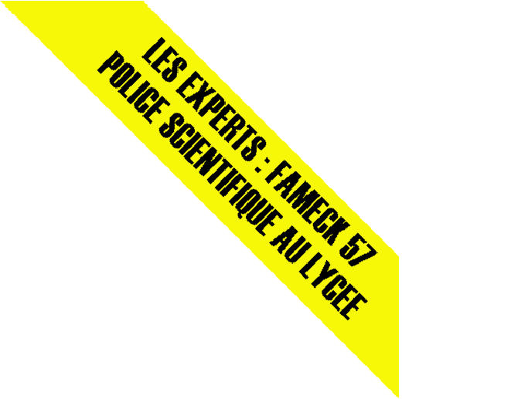

- **les circonstances de la mort : les rigidités se mettent en place plus rapidement lors d’un décès précédé d’une période de stress intense, d’électrocutions ou d’ingurgitations de produits toxiques. Mais elles sont réputées plus lentes lors de mort par pendaison par exemple, ou de mort par asphyxie.**

- **l’âge de la victime : une personne âgée présentera moins de signes de rigidités qu’une personne jeune.**

**Les rigidités ne doivent pas être utilisées individuellement pour estimer un délai post-mortem en raison du manque de fiabilité quant au "décompte" des rigidités (aucun instrument n’est assez précis pour effectuer ce type de calcul). Mais les rigidités peuvent être très utiles lorsqu’elles sont combinées à d’autres méthodes.**

**Exploitation**

***Utiliser les informations qui vous ont été présentées en relation avec les données de votre enquête (rapports des enquêteurs, du légiste …) pour dater l’heure du décès de la victime. Donner un avis sur la fiabilité et la pertinence des 5 méthodes dans l’enquête qui vous intéresse.***

**Résultats obtenus (méthode de Henssge)**

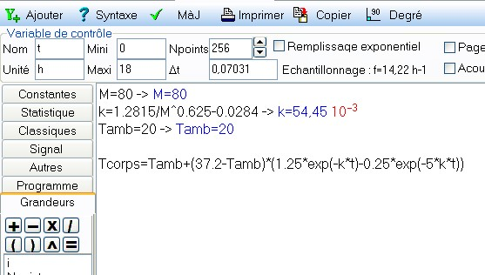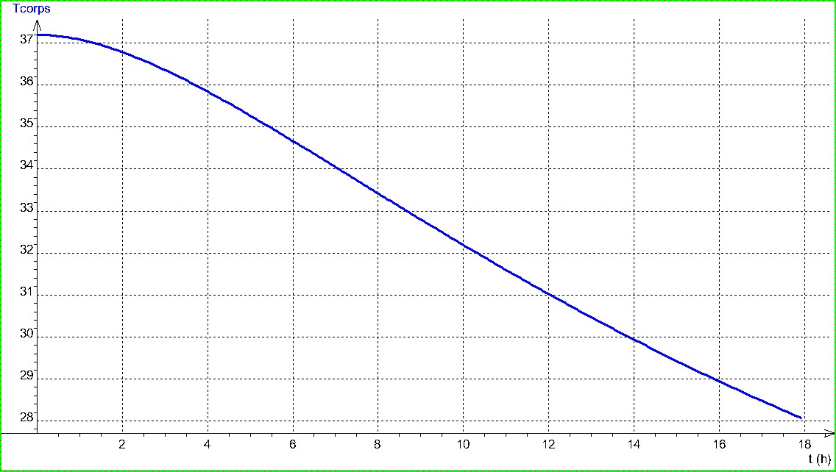

57FameckLStExuperyINNO2010-2-7 PASI Nancy-Metz 6